INSTITUCIÓN EDUCATIVA TÉCNICA LA SAGRADA FAMILIA

EVALUACIÓN DE RELIGIÓN

TEMAS: La Creación de Dios, La Biblia, Adán y Eva, El Arca de Noé

1. Colorea los elementos que Dios ha creado

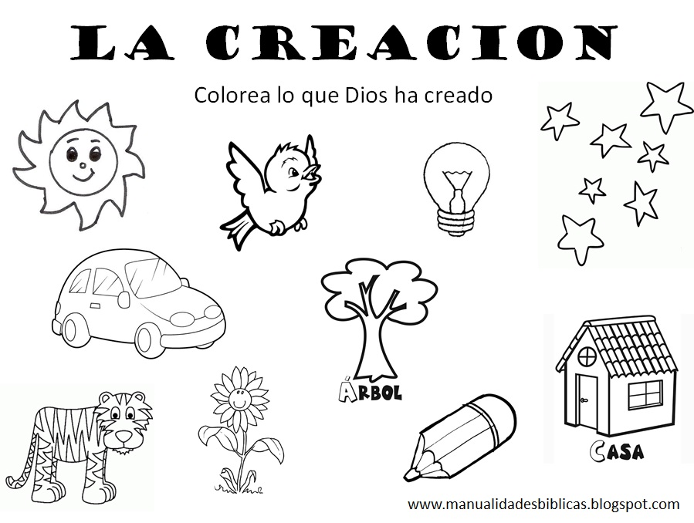

2. Coloca cada palabra en su lugar:

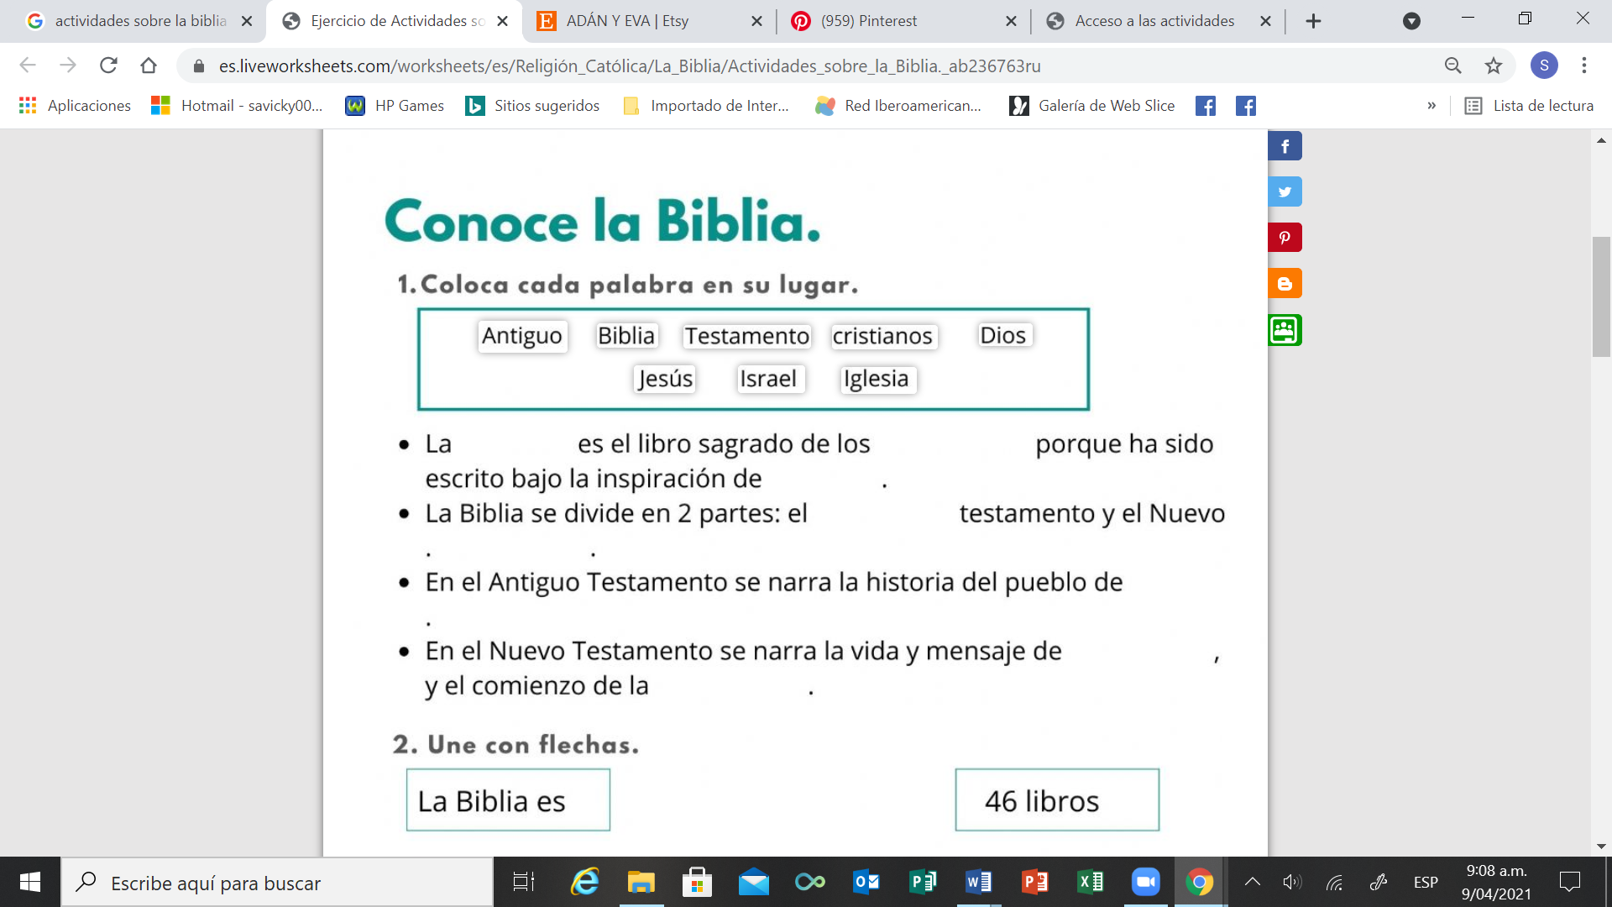

* La ____________________ es el libro sagrado de los ______________________ porque ha sido escrito bajo la inspiración de ______________________ .
* La Biblia se divide en 2 partes: El ______________________ Testamento y el Nuevo _____________________________.
* En el Antiguo Testamento se narra la historia del pueblo de ___________________________.
* En el Nuevo Testamento se narra la vida y mensaje de _________________, y el comienzo de la ___________________.

3. Completa el Crucigrama basado en la historia de ADÁN y EVA:

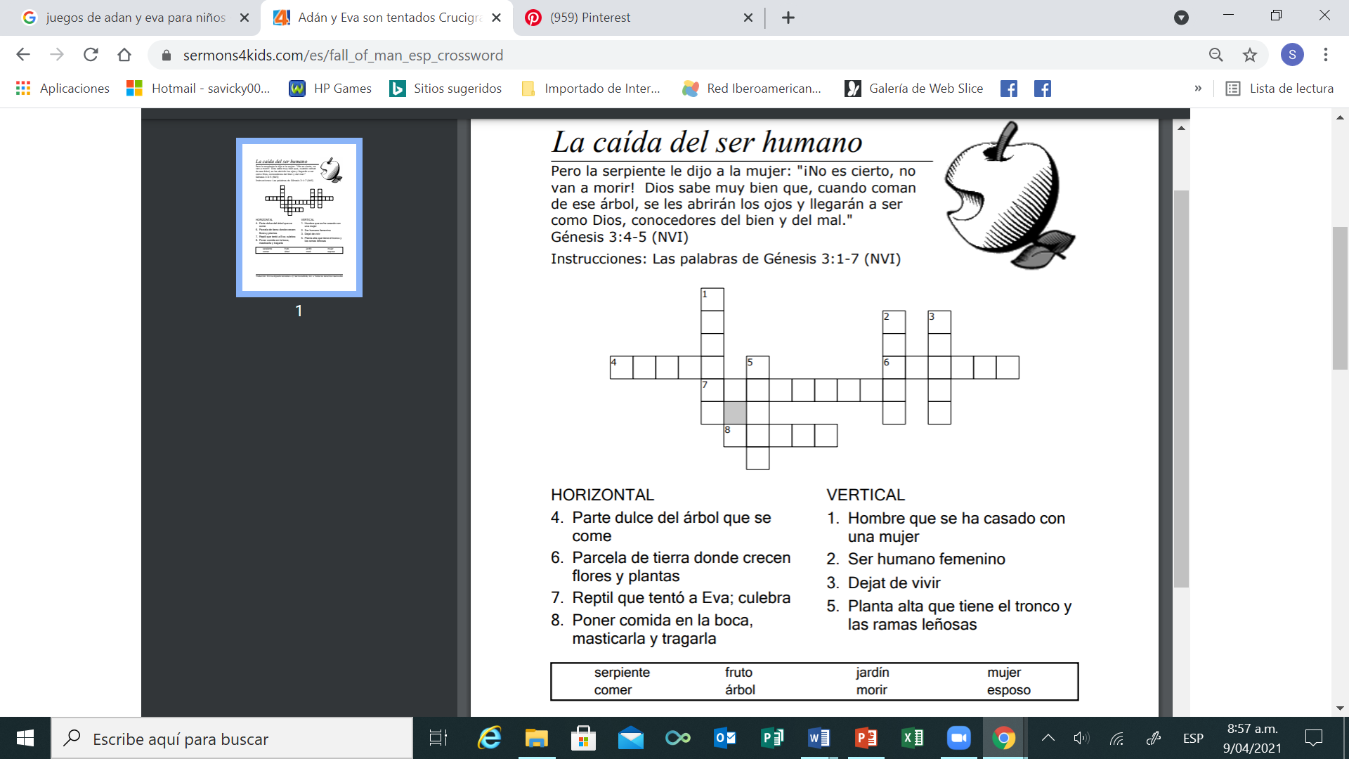



4. Ayuda a los animales a llegar al ARCA DE NOÉ. Pinta cada camino correcto con un color diferente:

